**Објаснување за апликацијата**



**Апликацијата** е направена со цел секој на кој му е потребно да пронајде некој хотел во Скопје само со неколку клика да ги погледне сите хотели и да избере според него соодветен хотел. По избор на хотелот, односно при клик на копчето Прикажи детали за хотелот ќе се прикажат сите информации достапни во базата за тој хотел, но исто така ќе се прикаже и мапа на локацијата на тој хотел. Исто така нашата апликација ќе дозволува и филтрирање на хотели по интернет конекција, базени, дозвола за пушење... Исто така има и можност за додавање на хотел(доколку се изгради нов хотел ,за да биде видлив во нашата апликацја и да може да се прикажат детали за него треба да се додаде) во базата на апликацијата и негово прикажување при негов избор. Има и видео како работи апликацијата.

Функционални барања – приказ и објаснување:

1. Апликацијата треба да овозможи приказ на мапа при клик на избраниот хотел.

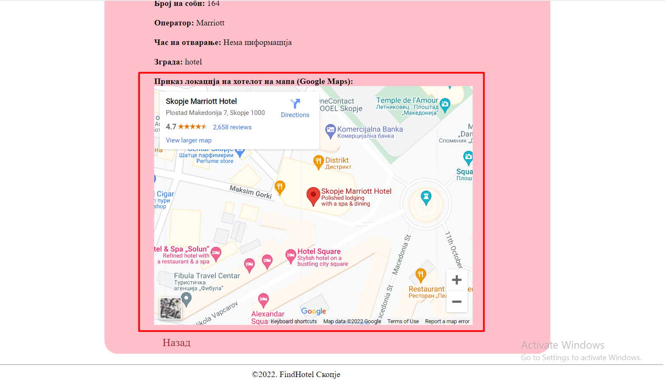

1. Апликацијата треба да овозможи приказ на основните информации за хотелот при клик на истиот.

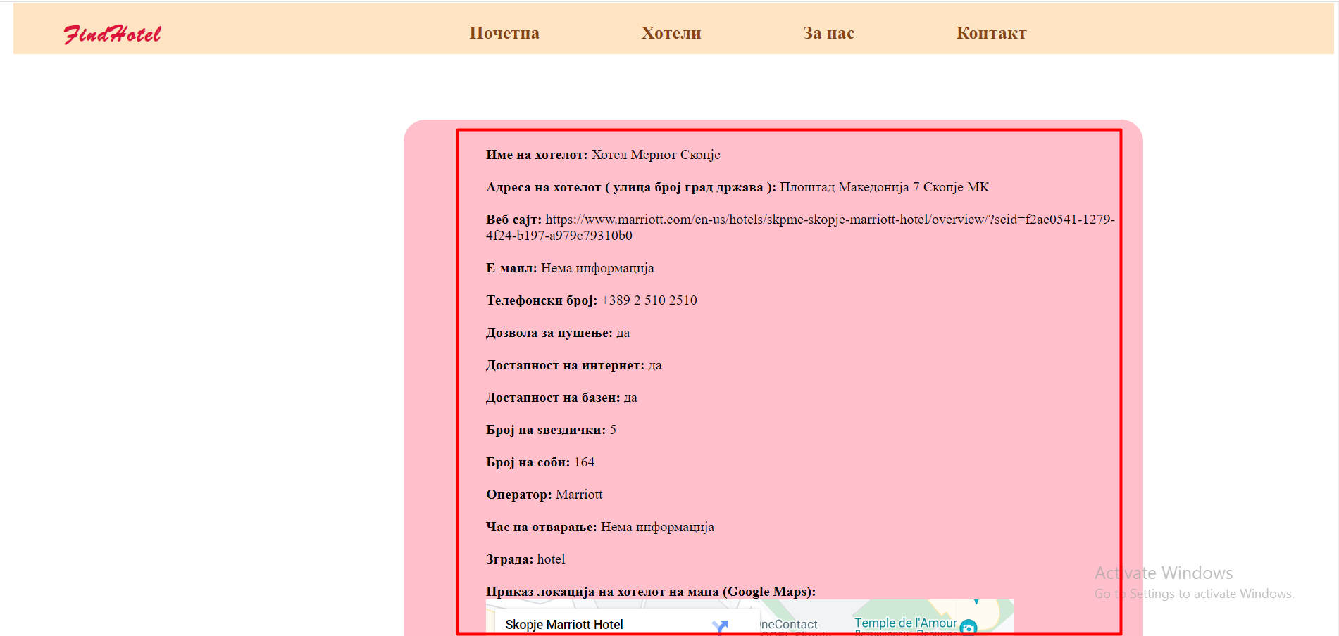

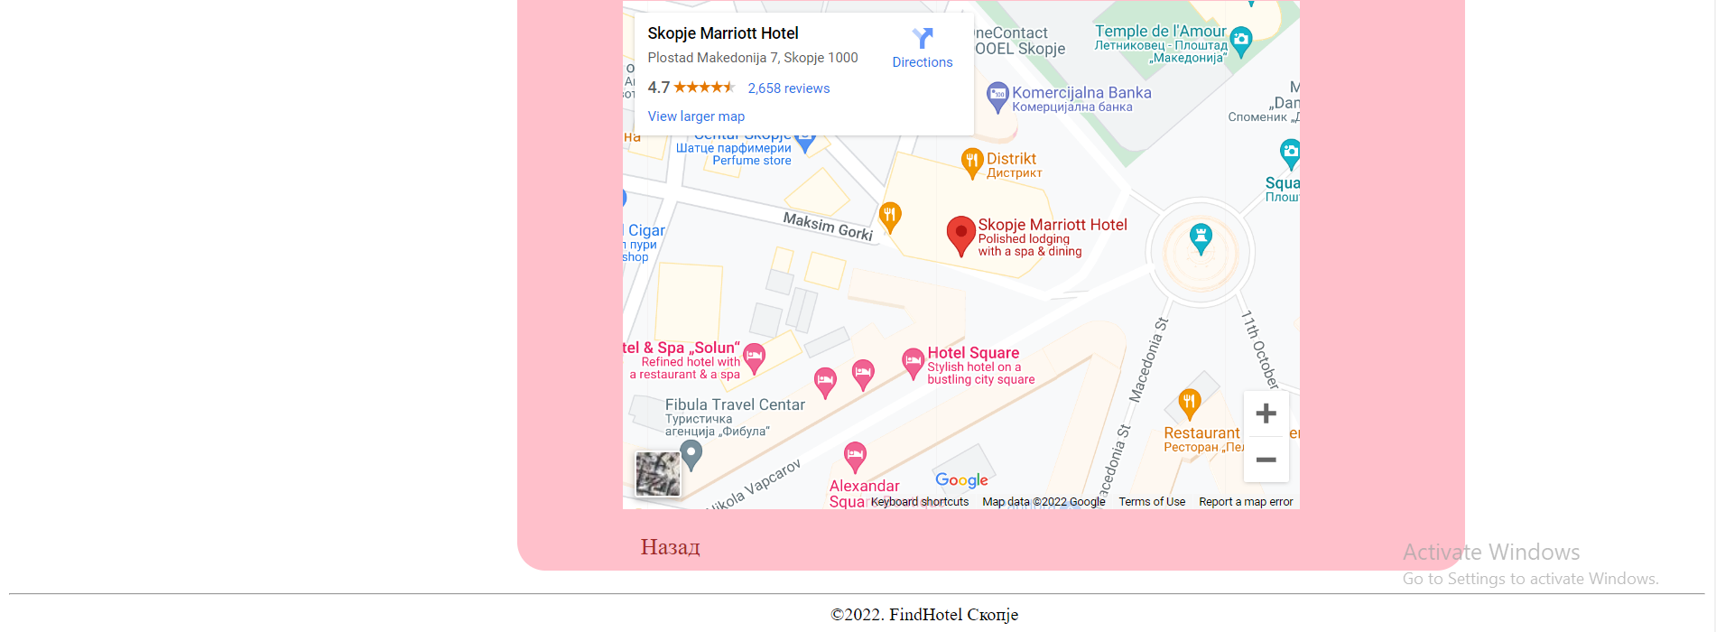

1. Апликацијата ќе биде поддржана на македонски јазик.

* Апликацијата е целосно направена на македонски јазик

1. Апликацијата треба да биде интегрирана во база на податоци во која се чуваат информациите за хотелите. – се работи со PostgreSQL и е поврзана spring boot апликацијата со базата

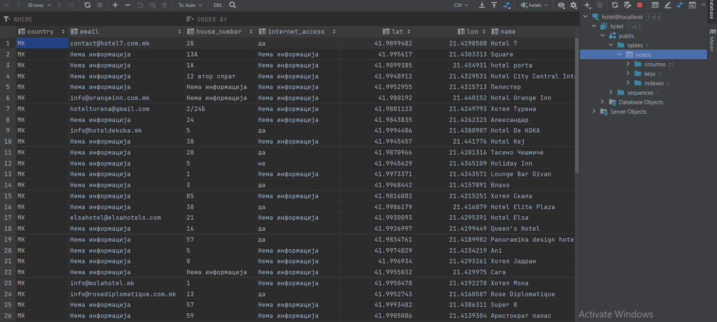

1. Апликацијата треба да овозможи приказ на хотелите кои нудат интернет конекција.(Да се исфилтрираат само хотелите кои имаат интернет конекција). - При клик на Исфилтрирај само хотели кои имаат интернет се прикажуваат само тие хотели.

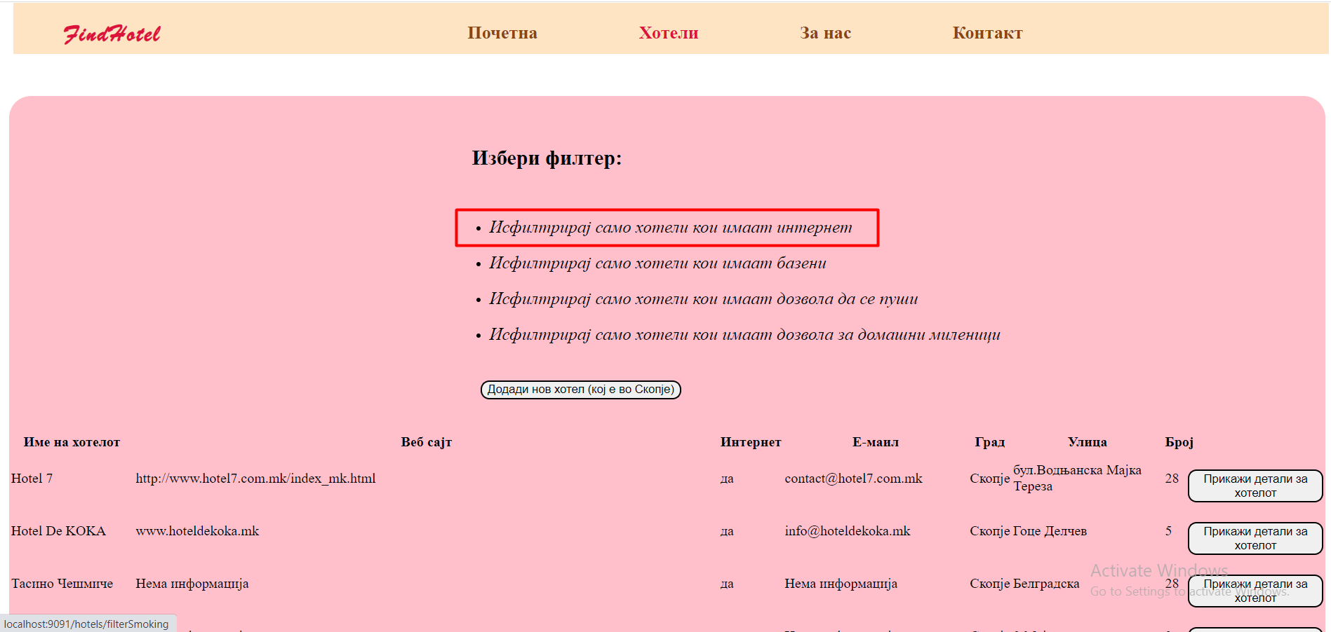 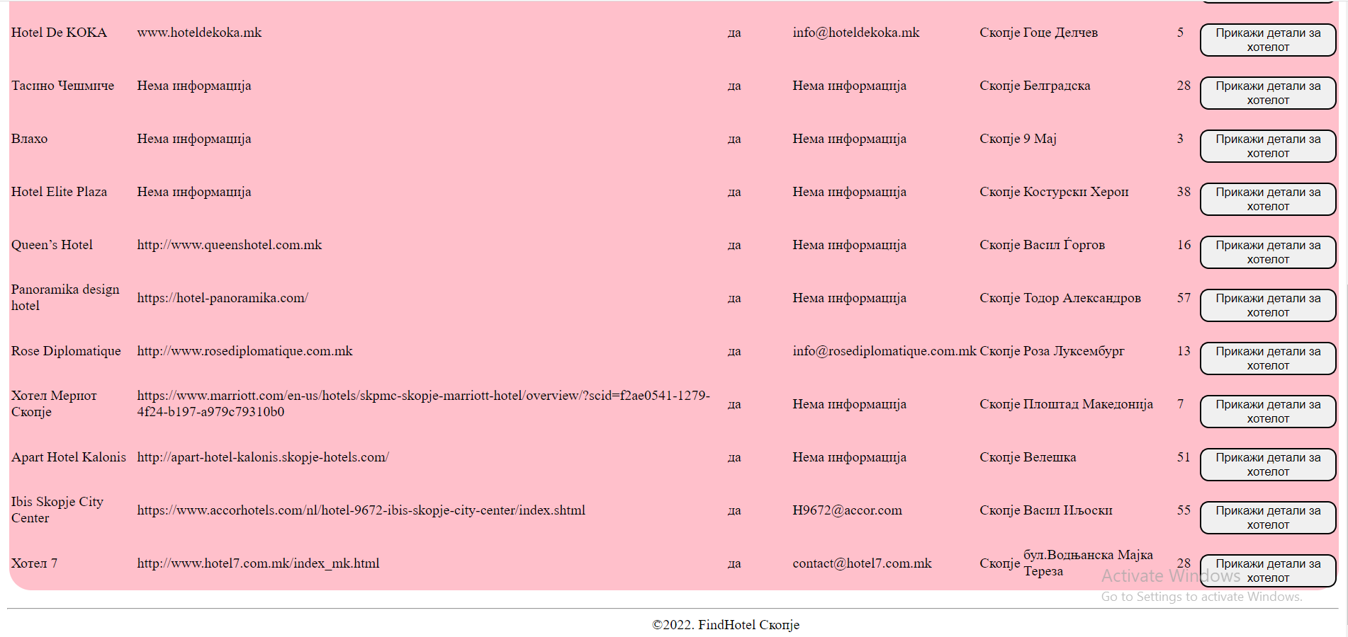

1. Апликацијата треба да овозможи приказ на pet friendly хотели. (Да се исфилтрираат само хотелите кои дозволуваат домашни миленици).- При клик на Исфилтрирај само хотели кои имаат дозвола за домашни миленици се прикажуваат само тие хотели.

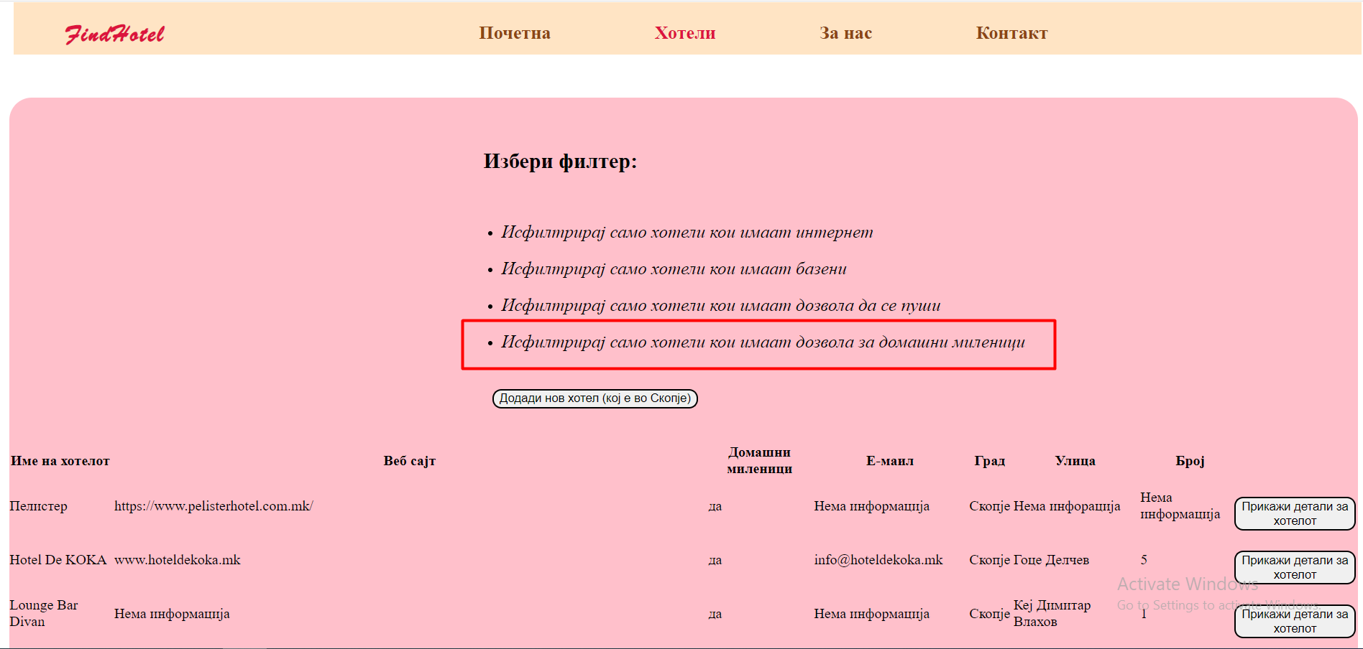 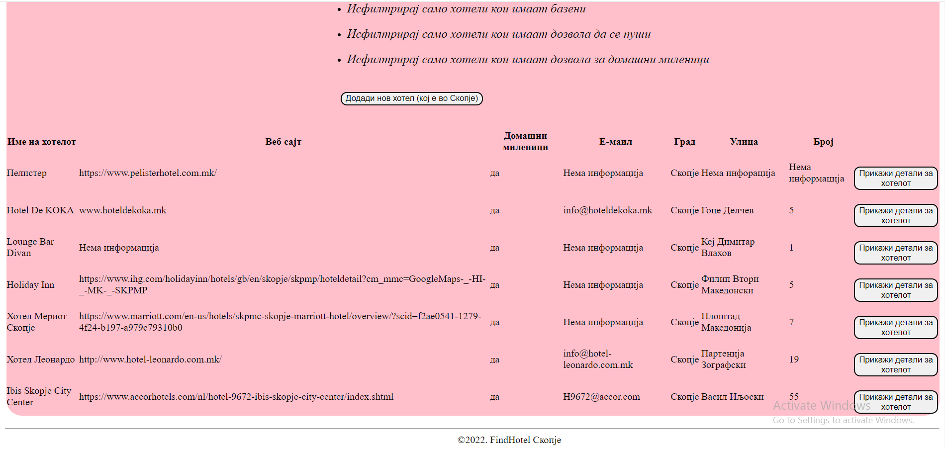

1. Апликацијата треба да им овозможи на корисниците приказ на хотелите кои имаат базен. (Да се исфилтрираат само хотелите кои имаат базен). - При клик на Исфилтрирај само хотели кои имаат базени се прикажуваат само тие хотели.

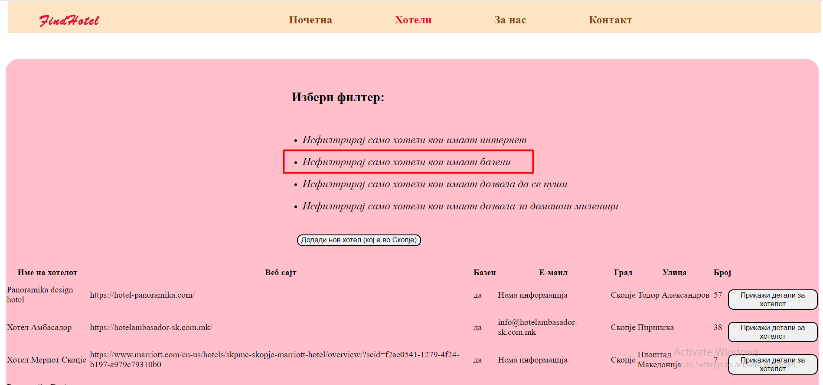



1. Апликацијата треба да овозможи приказ на хотелите во кои што пушењето е дозволено. (Да се исфилтрираат само хотелите кај кои е дозволено пушењето). - При клик на Исфилтрирај само хотели кои имаат дозвола да се пуши се прикажуваат само тие хотели.

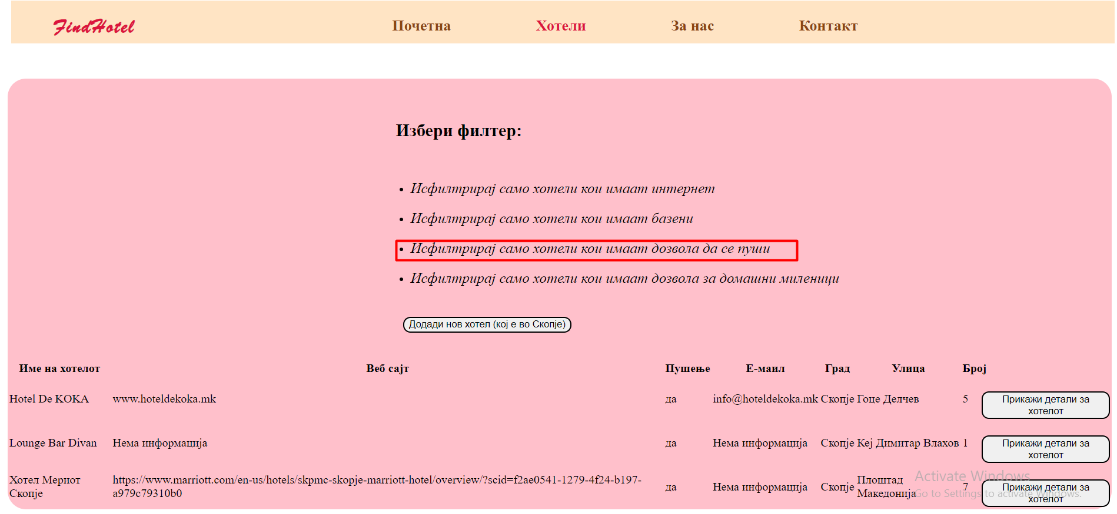 

1. Апликацијата треба да му овозможи на корисникот да види колку ѕвезди има селектираниот хотел.

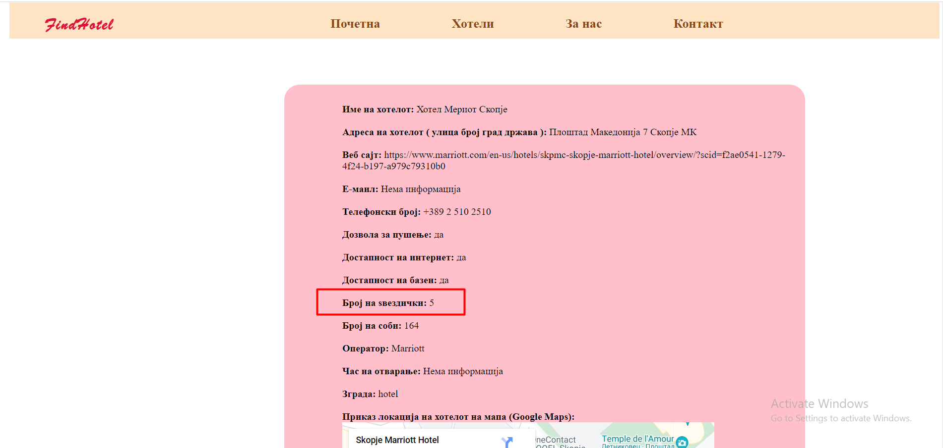

1. Корисниците може да додаваат нови хотели кои не се во базата (додавање на ново изградени хотели). - Се внесуваат сите податоци во соодветните инпут полиња и при клик на Додади се додава хотелот во база и соодветно се прикажува во делот за хотели и може да се видат и деталите за него, доколку не се внесе некое поле не е дозволено додавање на хотелот мора да се внесени сите освен Соби и Ѕвезди кои не се required.

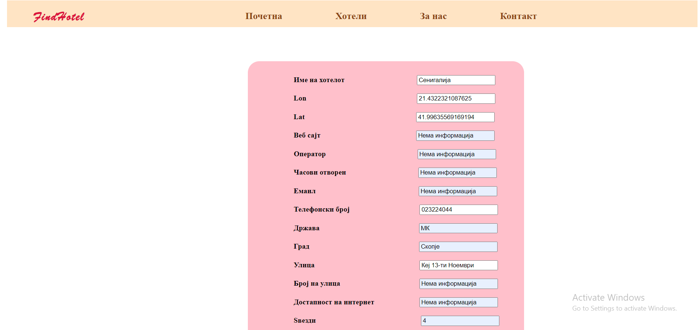 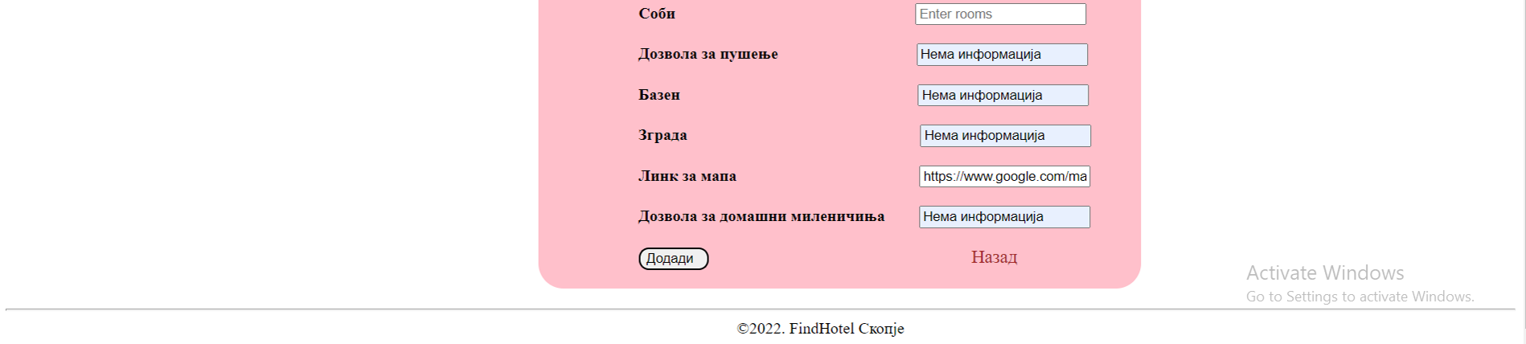

По клик на копчето Додади, се додава хтелот во база и еве вака изгледа дел од редот во базата.

1. Апликацијата треба да овозможи приказ за тоа дали е дозволено пушење во избраниот хотел или нема информација. (во делати за хотелот).

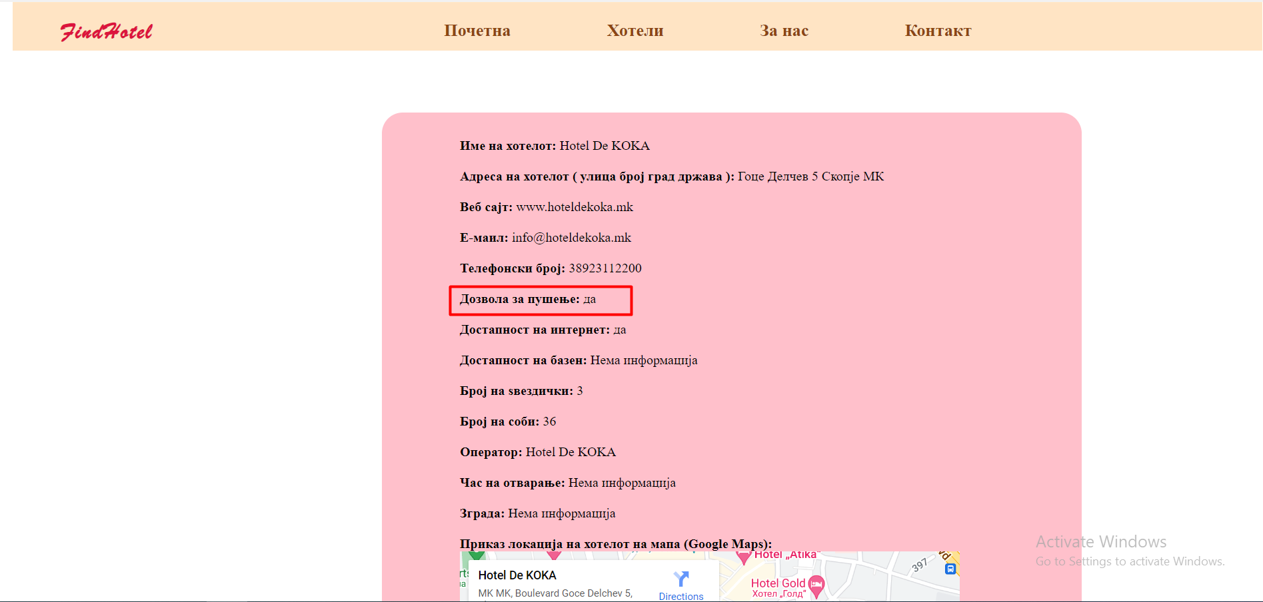

1. Апликацијата треба да овозможи приказ на информација за адресата на хотелот, кој е избран (во делати за хотелот).

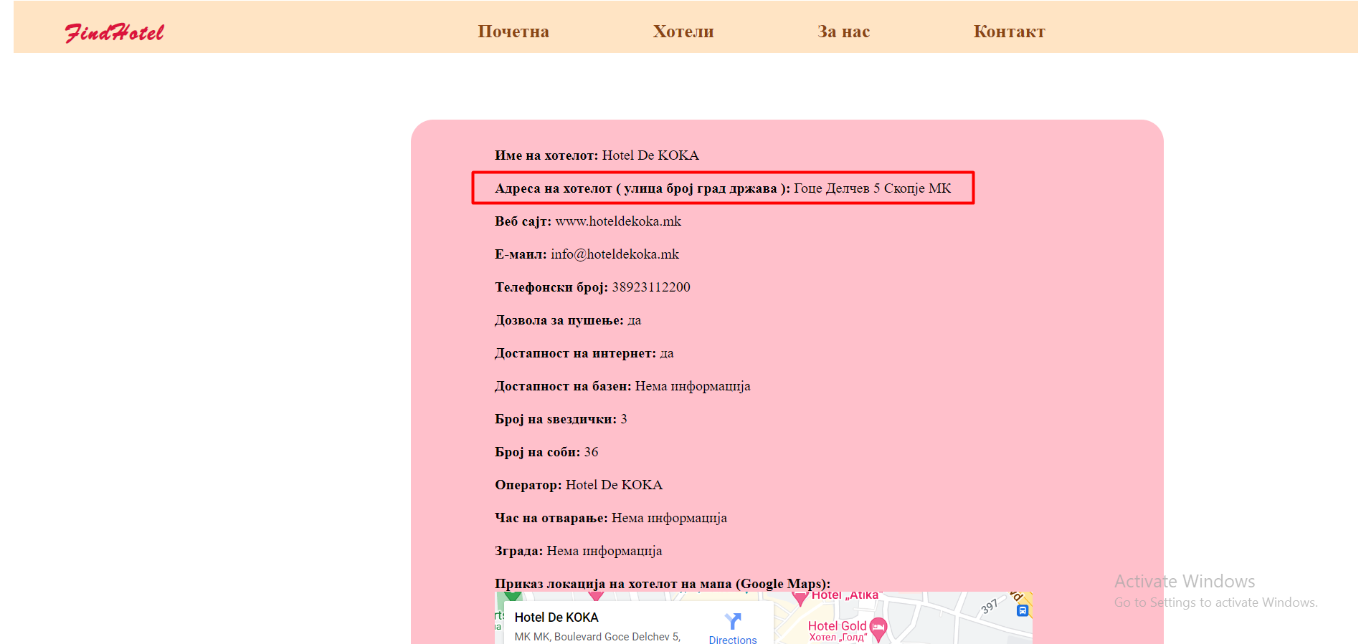

1. Апликацијата не треба да овозможи додавање на нов хотел, доколку не се внесени сите податоци(полиња) за него (освен за соби и ѕвезди кои не се required).

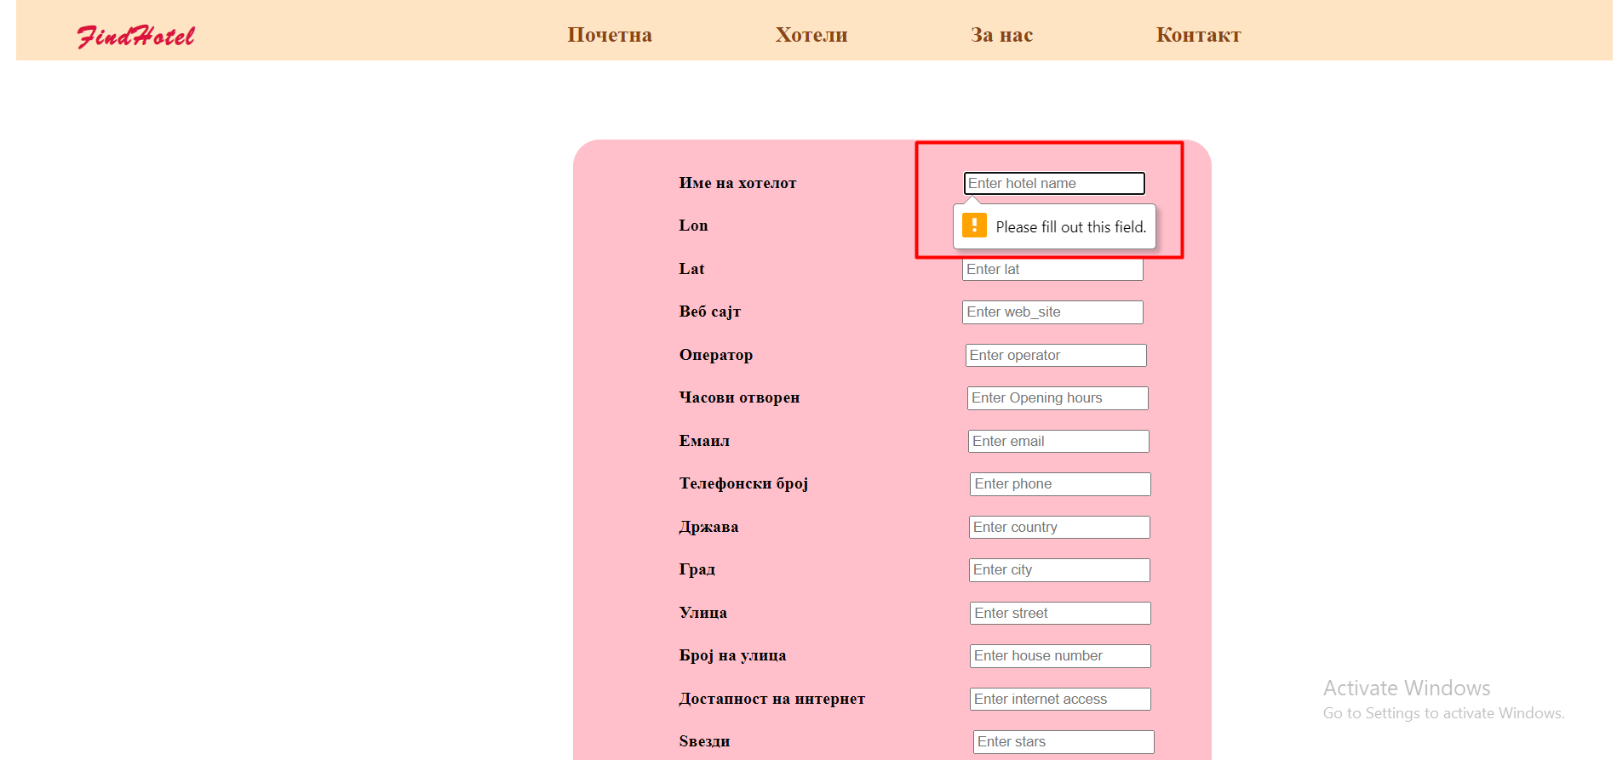

1. Апликацијата при приказ на избраниот хотел во делот детали за хотелот, прикажаната мапа ќе биде со доволна големина да може да се забележи локацијата на хотелот. – Исто така и при клик на View larger map ќе се прикање поголема карта на Google Maps.

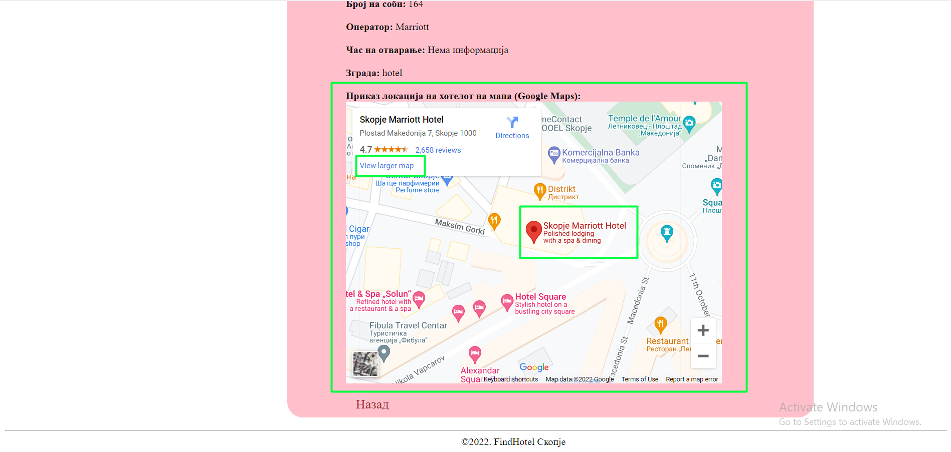

Страни:

Почетна

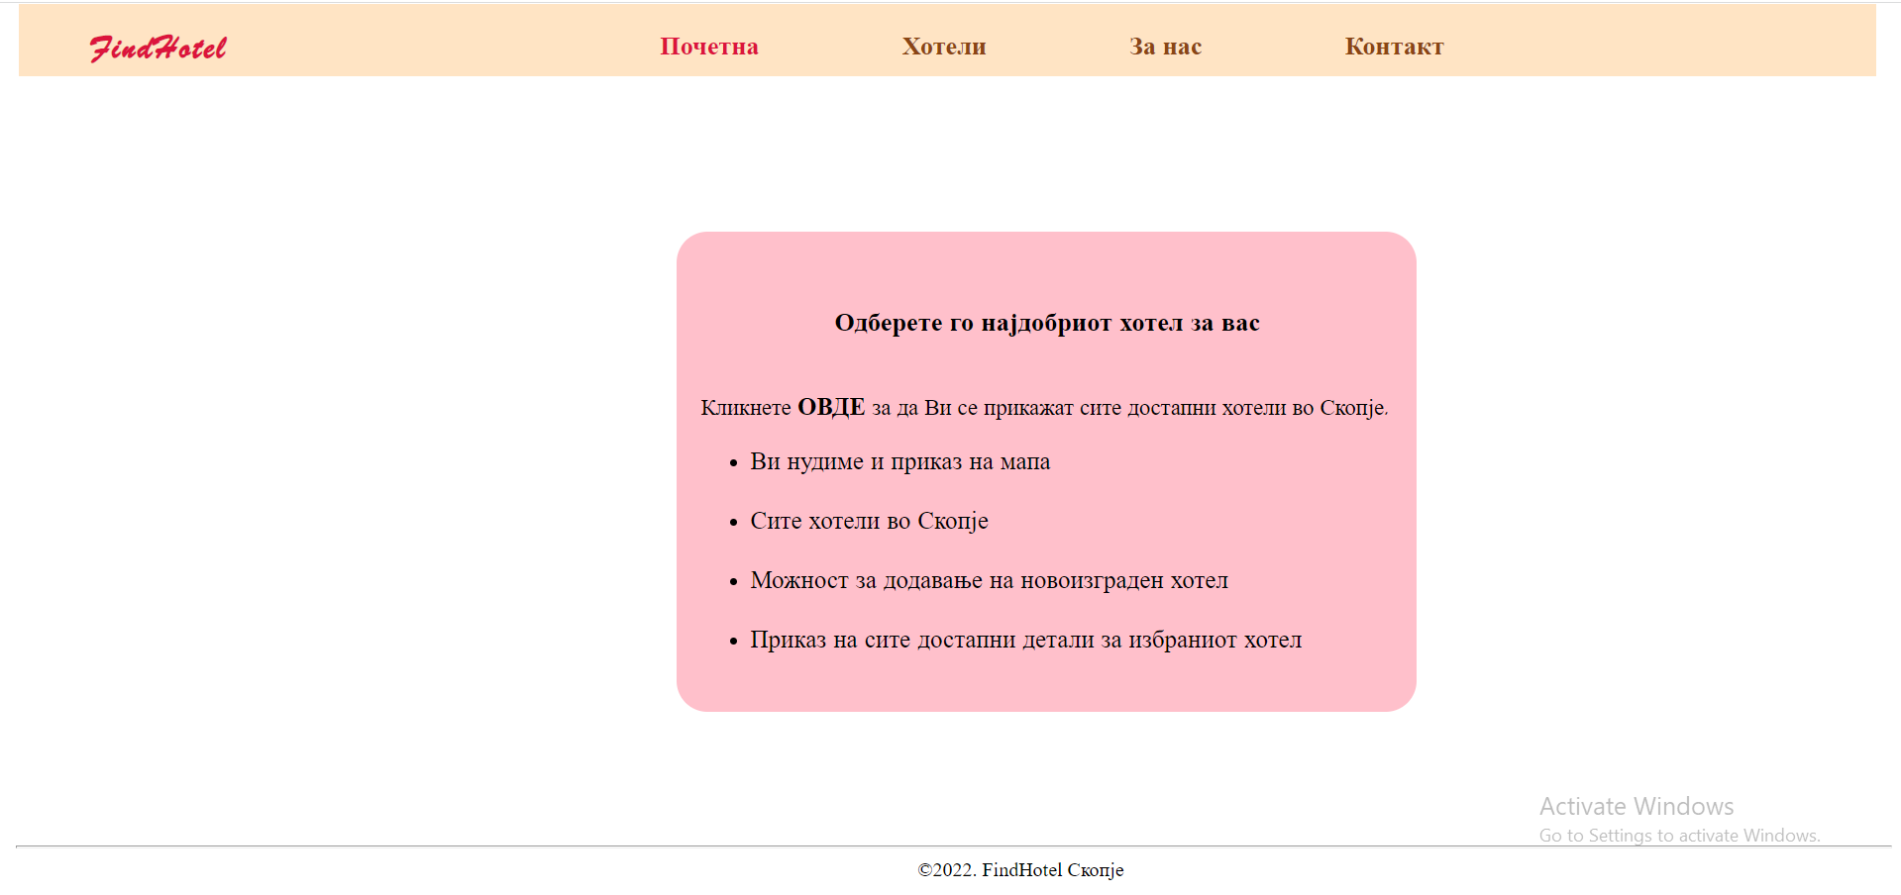

Хотели

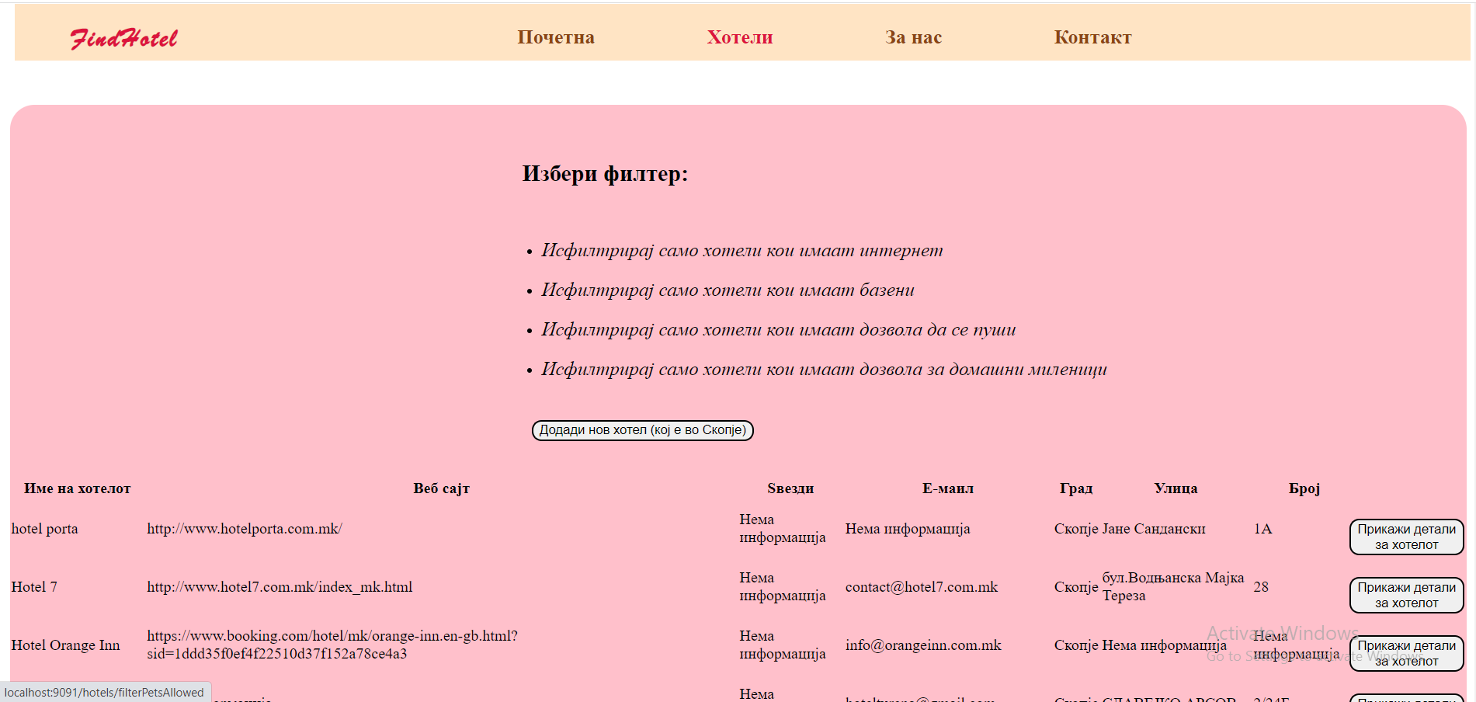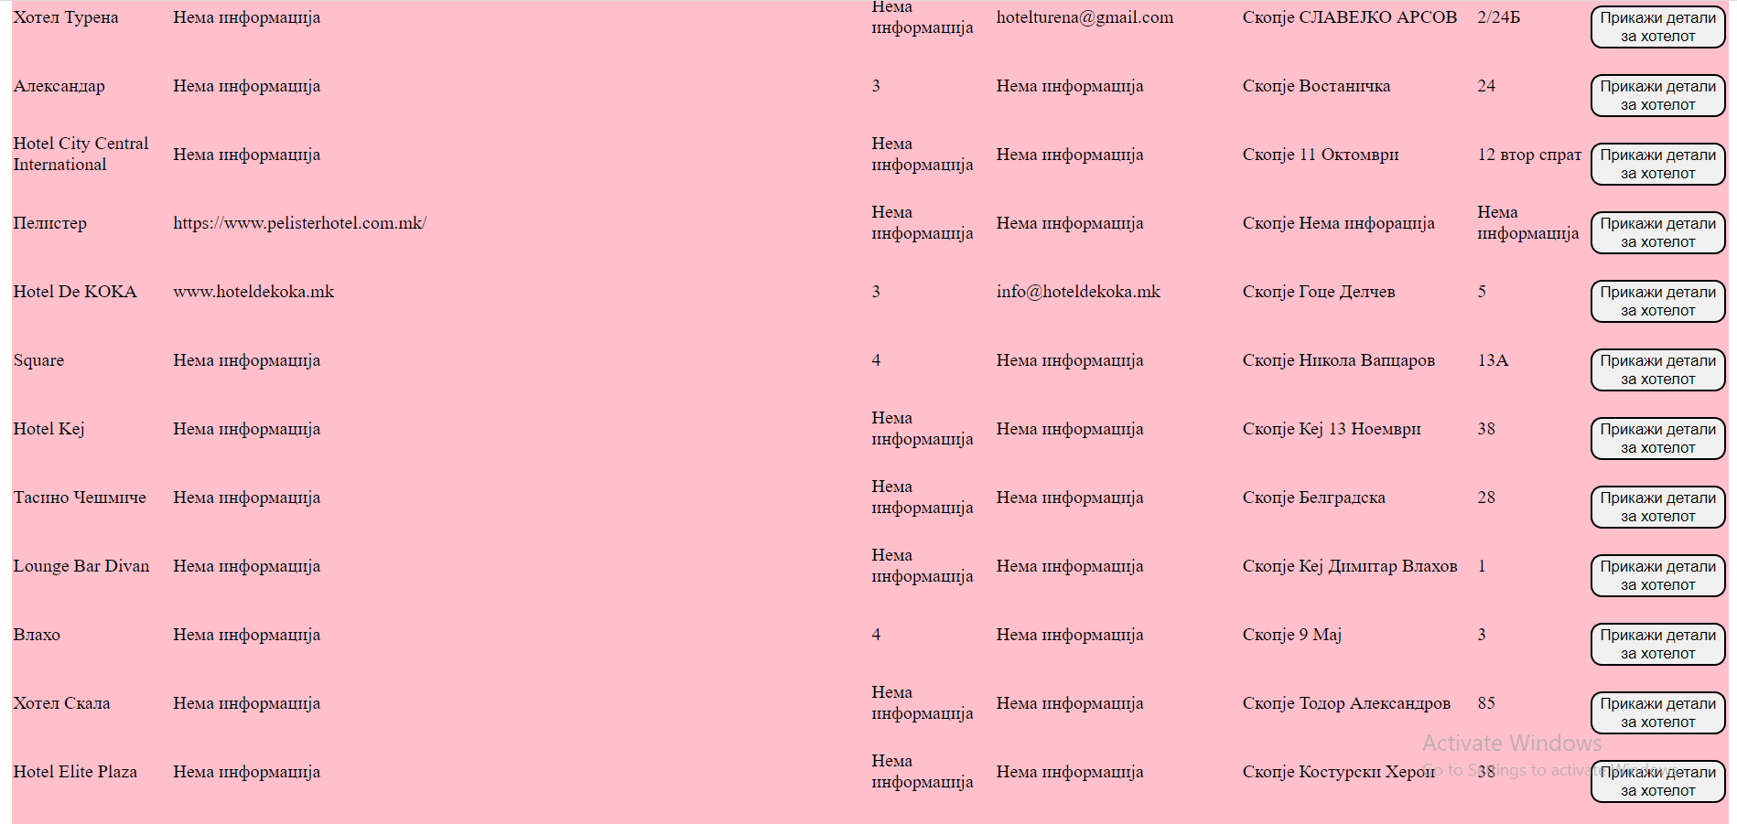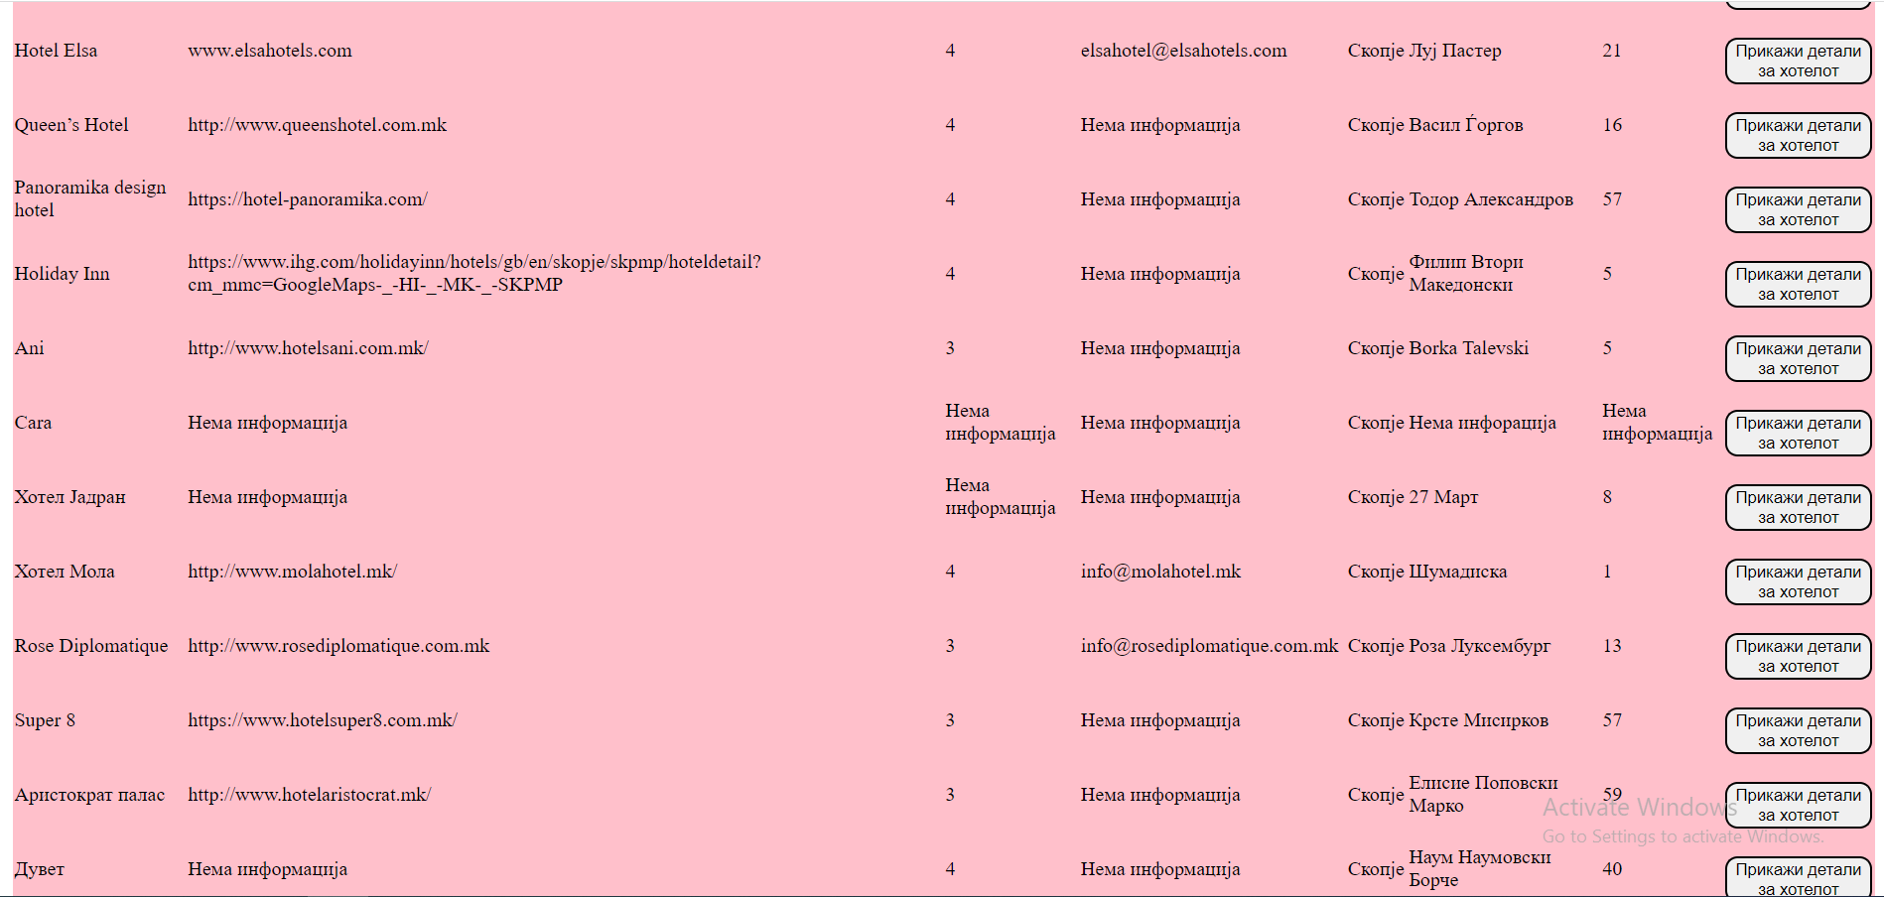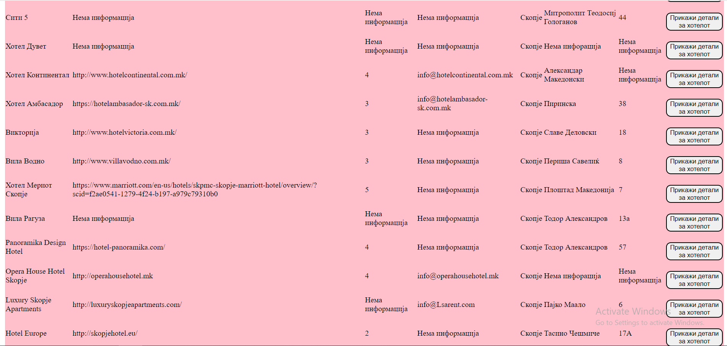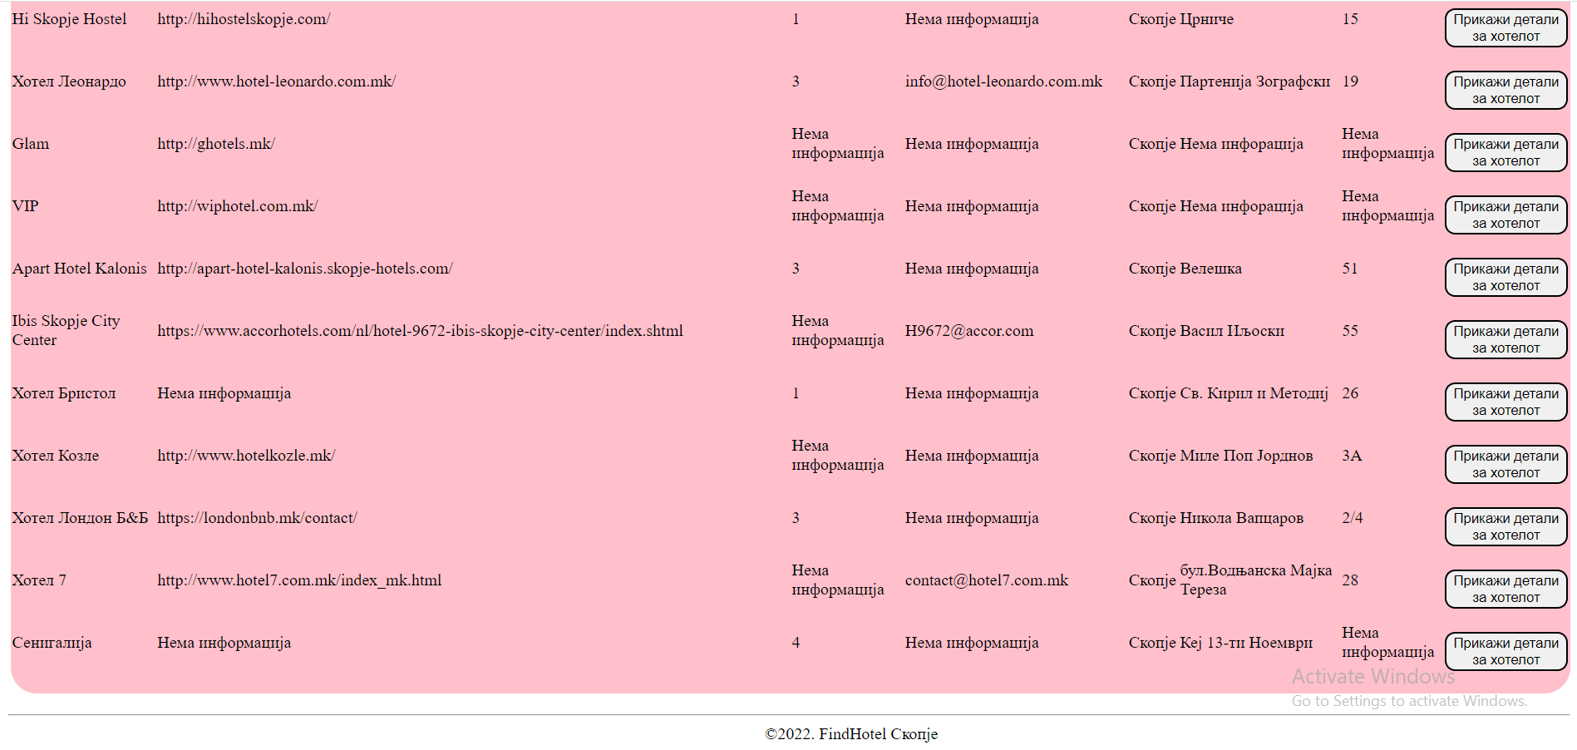

Приказ на детали и мапа за хотелот

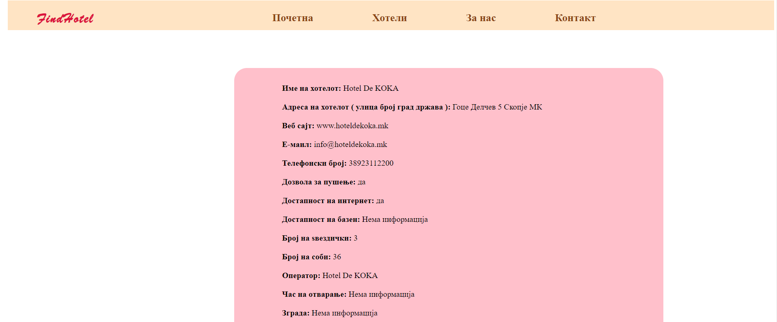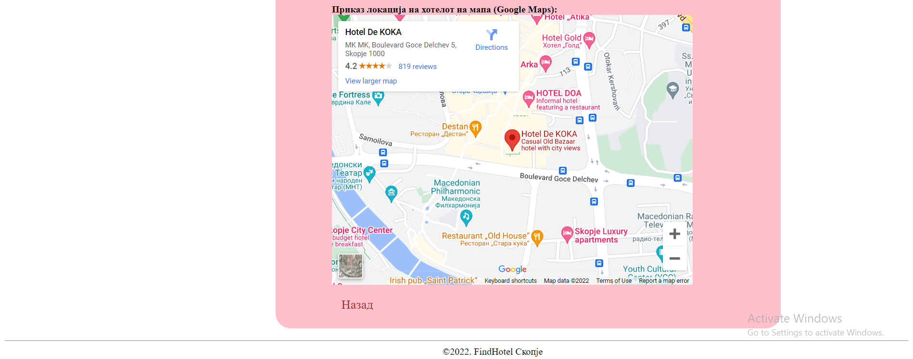

За Нас

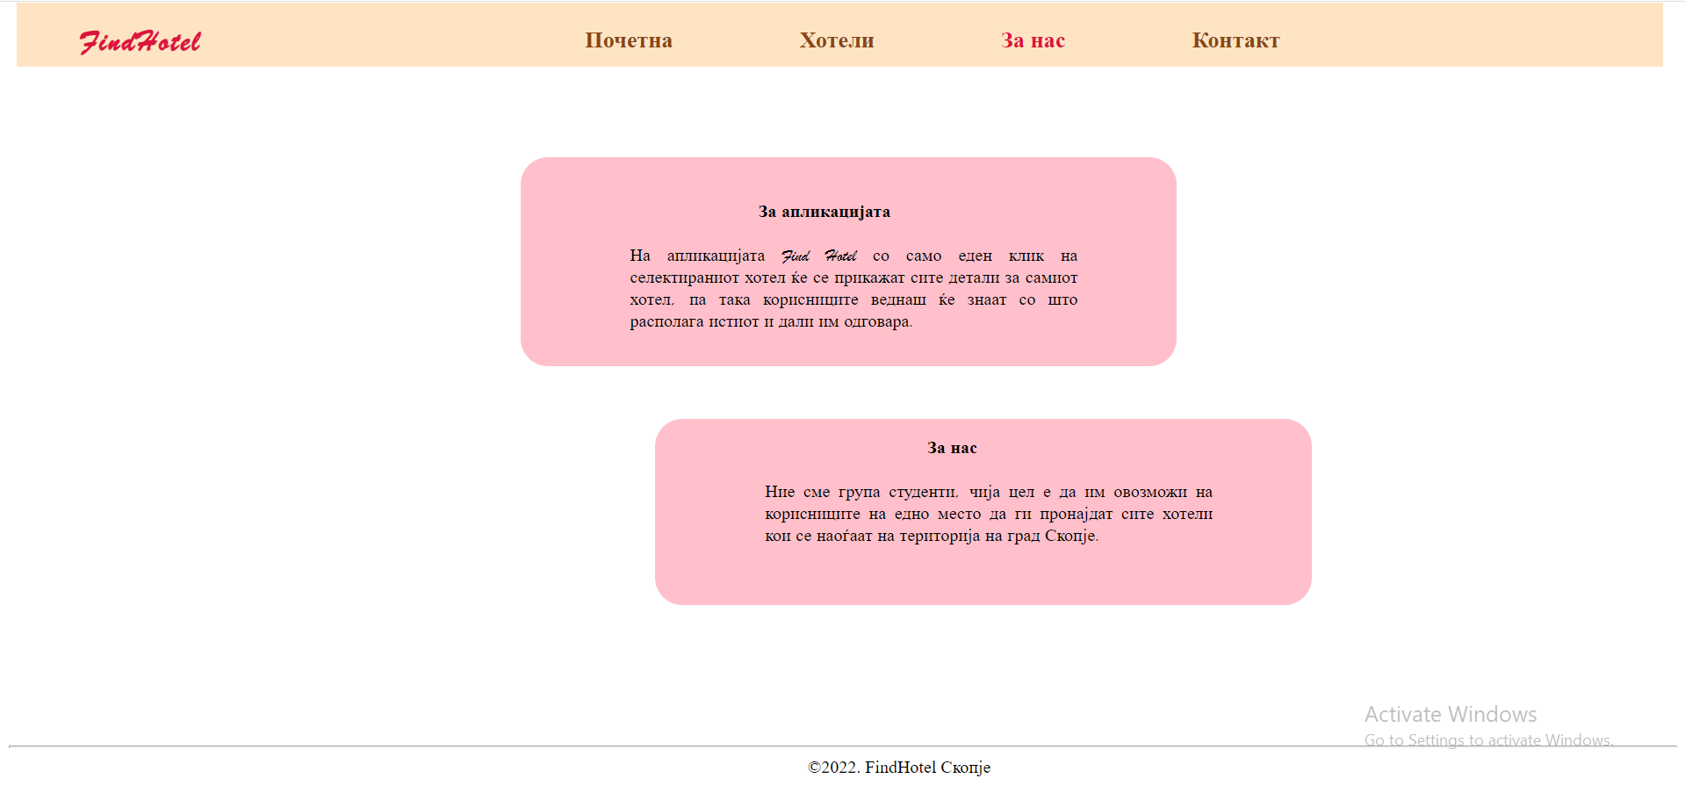

Контакт

